Le schéma de principe d’un lecteur CD

De nos jours, il est commun d’écouter de la musique gravée sur un disque compact (CD) ou de visionner un film en format DVD. Cette technologie utilise à la fois des ondes électromagnétiques (le laser) et des ondes mécaniques (le son).
La première étape est de produire un schéma de principe, le plus complet possible, d’un lecteur CD. Souviens-toi qu’un schéma de principe consiste en un dessin où il est possible de voir les pièces utilisées. On doit aussi pouvoir comprendre la fonction des pièces, c’est-à-dire en quoi chaque pièce est essentielle au bon fonctionnement de l’appareil. On peut ainsi inclure des zones de textes à l’intérieur desquels on explique le rôle de pièces ou de concepts.
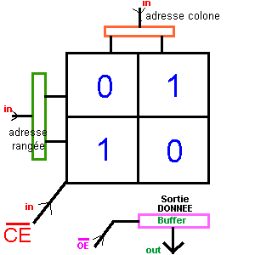
Voici un schéma de principe qui explique le fonctionnement de la mémoire ROM (Read Only Mémory) qui pourrait se traduire par «Mémoire à être lu». On comprend qu’il existe une entrée pour les colonnes et une pour les lignes, qu’une entrée supplémentaire CE est aussi nécessaire et que quelque chose sort via le OE. Tu vois qu’un texte faciliterait la compréhension du schéma. En faisant ton schéma, assure-toi de faire en sorte que tous puissent le comprendre… Source : http://membres.lycos.fr/electronique2/logique.htm

Au départ, essaie de faire ton schéma à partir de ton imagination. Tente de penser à tout ce qui est nécessaire pour qu’un lecteur CD fonctionne. Essaie aussi de décrire le mieux possible le rôle des pièces et les principes qui les gouvernent.
SCHÉMA DE PRINCIPE #1
Comment fonctionne un lecteur CD pour ordinateur

